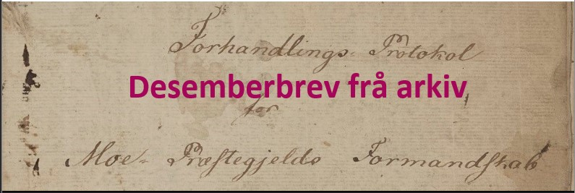
En helsing på tampen av året frå seksjonen for handtering av oktettar og ymse papir.
Me har endra litt på kor du finn ting på Compilo og Intranett. Bra om du leser deg opp på kva som er ditt ansvar! Målet er å gjer det enklare, med minst mogleg handtering. For å få til det er det viktig at rutinane blir følgt. Kom gjerne med tilbakemeldingar!
Sjå rutinar og ansvar i Compilo
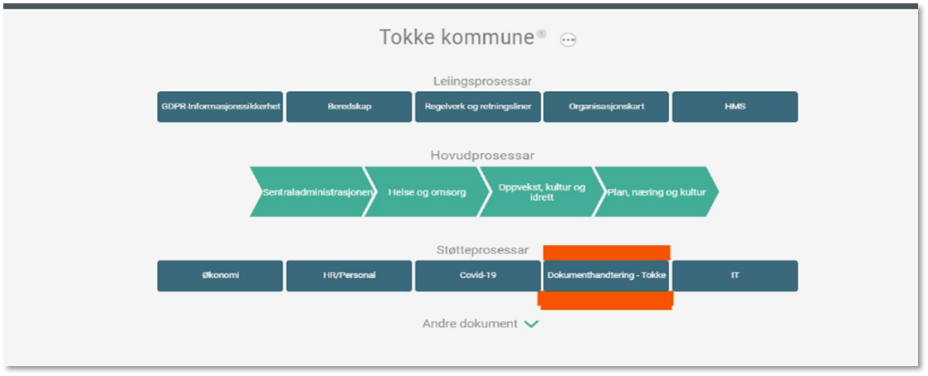

Rettleiing på intranett

Tips i Elements
- Når du skal sende brev i Elements skal du no velgje «Generell digital forsendelse», ikkje «Svarut». (E-post går også bra, når det ikkje er personopplysningar eller unntatt offentlegheit).
- Når året går mot slutten er det alltid fint å rydde litt! Ta en titt på at post du har skrevet er sendt/ekspedert.
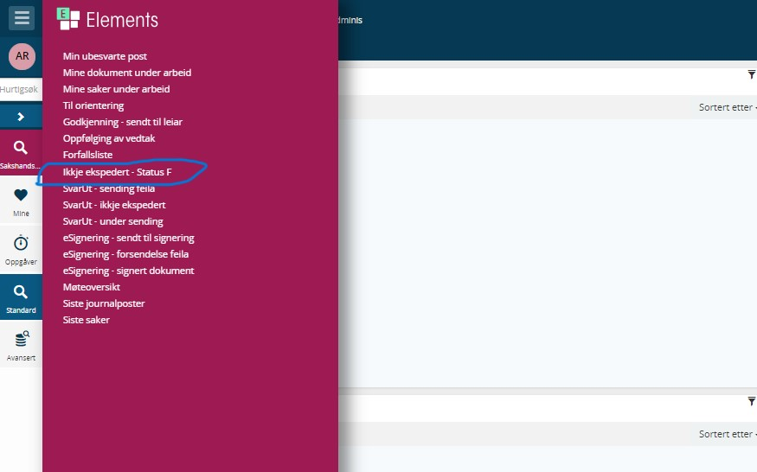

Arkiv er de spor som er igjen av oppgåvene me har som tilsette i Tokke kommune. Både oss sjølv og andre må kunne finne tilbaka til kva som ble gjort, kommunisert eller vedtatt. Openheit er en grunnpilar for demokrati og rettferd.

God jul
frå Anette, Ann-Kristin og Heidi

